27.1图形的相似
一、请认真观察
下面各组中的两个图形，哪些是形状相同的图形，哪些是形状不同的图形.
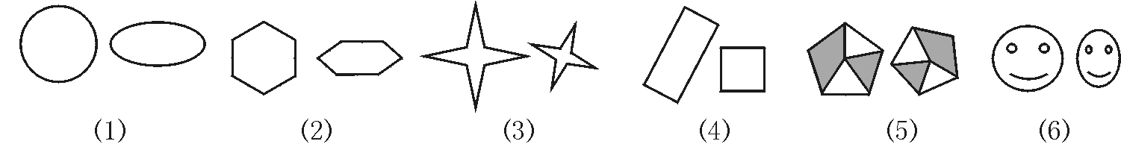
二、仔细辨认哟！
观察下面图形，指出（1）~（9）中的图形有没有与给出的图形（a）、（b）、（c）形状相同的？
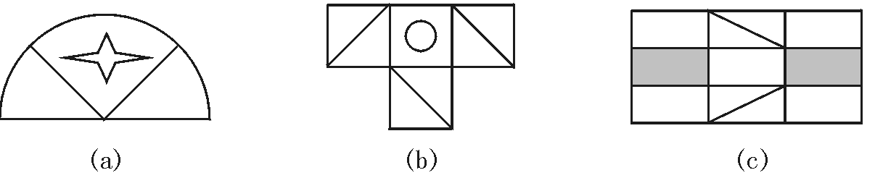
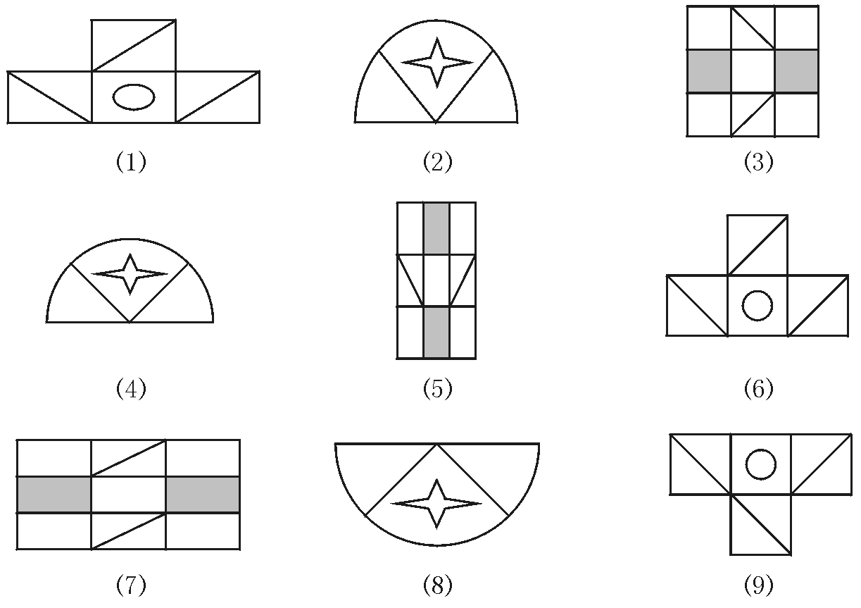
三、请你画一画，试着把下面的两个图形利用给出的格点放大
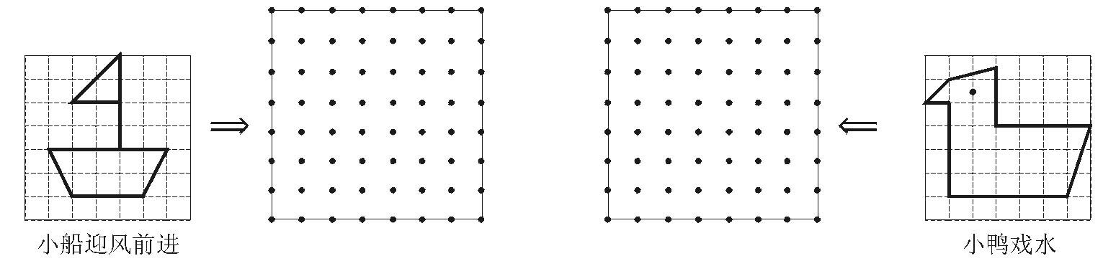
四、填空
1.放大镜下的图形和原来的图形（ ）相似图形，哈哈镜中的图形和原来的图形（ ）相似图形（填“是”或“不是”）
2.小颖的妈妈为小颖缝制了一个长50cm，宽30cm的矩形坐垫，又在坐垫的周围缝上一圈宽3cm的花边，妈妈说：“里外两个矩形是相似形”，小颖说：“这两个矩形不是相似形”，你认为谁说得对？并说明你的理由（ ）
３.如果两个相似多边形的最长边分别为３５cm和１４cm，那么最短边分别为５cm和（ ）cm

五、想一想
如图：已知A（0，－2），B（－2，1），C（3，2）
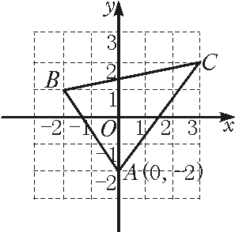
图4—3—1
（1）求线段AB、BC、AC的长.
（2）把A、B、C三点的横坐标、纵坐标都乘以2，得到A′、B′、C′的坐标,求 A′B′、B′C′、A′C′的长.
（3）以上六条线段成比例吗？
（4）△ABC与△A′B′C′的形状相同吗？

参考答案
一、（3）、（5）组中的图形形状相同
（1）、（2）、（4）、（6）组中的图形形状不同
二、图形（4）、（8）与图形（a）形状相同
图形（6）与图形（b）形状相同
图形（5）与图形（c）形状相同
三、略
四、１.是 不是 ２.小颖说的对 ３.２cm

五、解：如图（见原题图）A（0，－2），B（－2，1），C（3，2）
（1）由勾股定理得：
AB=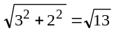
BC=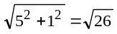
AC=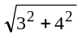=5
（2）由已知得A′（0，－4），B′（－4，2），C′（6，4）
由勾股定理得：
A′B′=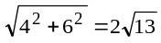
B′C′=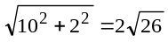
A′C′=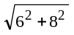=10
（3）∵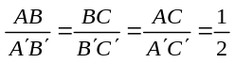
∴这六条线段成比例
（4）△ABC与△A′B′C′的形状相同.

